LAPORAN PRAKTIKUM
PEMROGRAMAN 1
Perancangan dan Implementasi Sistem Informasi Transaksi
Restoran Sushi Berbasis Java NetBeans dan MySQL
Dosen Pengampu: Niki Ratama, S.Kom., M.Kom



Disusun oleh Kelompok 2
04 TPLE 007
- Refaldi Putera Tanazri (241011402727)
- Ziedan Syahputra Gunawan (241011401402)
- Nathania Sekar Nuranindya (241011400619)
- Ninda Ayu Agustina (241011402125)
- Delon Rahmat Priyadi Hulu (241011400507)

TEKNIK INFORMATIKA
FAKULTAS ILMU KOMPUTER
UNIVERSITAS PAMULANG
TAHUN 2025/2026

KATA PENGANTAR
Puji syukur penulis ucapkan atas terselesaikannya laporan praktikum yang berjudul “Perancangan dan Implementasi Sistem Informasi Transaksi Restoran Sushi Berbasis Java NetBeans dan MySQL” ini. Laporan praktikum ini disusun sebagai bentuk laporan dari kegiatan perancangan basis data serta pembuatan antarmuka aplikasi desktop menggunakan NetBeans IDE.
Aplikasi yang dibahas dalam laporan ini merupakan sistem sederhana untuk mengelola data menu sushi, data pelanggan beserta nomor meja, dan transaksi pemesanan pada sebuah restoran sushi, termasuk fitur pengecekan nota sebelum transaksi disimpan dan pencetakan struk sebagai bukti transaksi. Basis data yang digunakan diberi nama db_sushi_yay dan dikelola melalui phpMyAdmin, sedangkan antarmuka pengguna dibangun menggunakan komponen JFrame pada NetBeans IDE.
Penulis menyadari bahwa laporan ini masih memiliki kekurangan. Oleh karena itu, kritik dan saran yang membangun sangat penulis harapkan demi perbaikan di masa mendatang. Semoga laporan ini dapat memberikan manfaat bagi pembaca, khususnya dalam memahami konsep perancangan basis data relasional dan penerapannya pada aplikasi desktop sederhana.

DAFTAR ISI
KATA PENGANTAR 2
DAFTAR ISI 3
BAB I PENDAHULUAN 4
1.1 Latar Belakang 4
1.2 Rumusan Masalah 4
1.3 Tujuan Penulisan 5
1.4 Batasan Masalah 5
BAB II PEMBAHASAN 6
2.1 Gambaran Umum Sistem 6
2.2 Perancangan Basis Data dan Struktur Tabel 7
2.3 Relasi Antar Tabel 10
2.4 Antarmuka Aplikasi 11
2.5 Proses Pengecekan dan Pencetakan Nota Transaksi 12
BAB III PENUTUP 15
3.1 Kesimpulan 15

211

BAB I

PENDAHULUAN

1.1 Latar Belakang
Industri kuliner, termasuk restoran bertema sushi, semakin berkembang dan menuntut pengelolaan data yang cepat, akurat, dan terorganisir. Pencatatan data pelanggan, menu, serta transaksi yang masih dilakukan secara manual rentan menimbulkan kesalahan, seperti kesalahan hitung total pembayaran, kehilangan catatan pesanan, maupun kesulitan dalam memantau stok menu yang tersedia.
Untuk mengatasi permasalahan tersebut, dibutuhkan sebuah sistem informasi sederhana yang dapat mencatat data menu sushi, data pelanggan beserta nomor meja yang ditempati, serta transaksi pemesanan secara terkomputerisasi. Sistem ini dirancang menggunakan bahasa pemrograman Java dengan IDE NetBeans, khususnya dengan memanfaatkan komponen antarmuka JFrame, serta basis data MySQL yang dikelola melalui phpMyAdmin dengan nama database db_sushi_yay.
Pemilihan NetBeans sebagai lingkungan pengembangan didasarkan pada kemudahannya dalam merancang tampilan antarmuka grafis (GUI) secara visual melalui fitur GUI Builder, serta kemudahan integrasinya dengan driver JDBC untuk koneksi ke basis data MySQL. Dengan kombinasi tersebut, proses pencatatan transaksi pada restoran sushi, termasuk pengecekan nota dan pencetakan struk, dapat dilakukan secara lebih efisien, terstruktur, dan minim kesalahan.

1.2 Rumusan Masalah
Berdasarkan latar belakang di atas, rumusan masalah dalam laporan ini adalah sebagai berikut.
- Bagaimana merancang struktur basis data yang tepat untuk menyimpan data menu, pelanggan, transaksi, dan detail transaksi pada restoran sushi?
- Bagaimana bentuk relasi antar tabel pada basis data db_sushi_yay agar data dapat saling terhubung dengan konsisten?
- Bagaimana merancang antarmuka aplikasi menggunakan JFrame pada NetBeans yang sesuai dengan struktur basis data tersebut?
- Bagaimana proses pengecekan nota dan pencetakan struk transaksi dilakukan dari sisi aplikasi hingga tersimpan ke dalam basis data?

1.3 Tujuan Penulisan
Tujuan dari penulisan laporan ini adalah sebagai berikut.
- Menjelaskan struktur dan rancangan basis data db_sushi_yay yang terdiri atas tabel menu, pelanggan, transaksi, dan detail_transaksi.
- Menjelaskan relasi antar tabel pada basis data tersebut beserta fungsinya masing-masing.
- Menjelaskan rancangan antarmuka aplikasi berbasis JFrame pada NetBeans yang terdiri atas tiga menu utama, yaitu Data Sushi, Data Pelanggan, dan Transaksi Booking.
- Menjelaskan alur kerja sistem secara keseluruhan, mulai dari pencatatan data pelanggan hingga proses pengecekan nota dan pencetakan struk transaksi.

1.4 Batasan Masalah
Agar pembahasan lebih terarah, penulisan laporan ini dibatasi pada hal-hal berikut.
- Pembahasan berfokus pada struktur basis data db_sushi_yay yang terdiri atas empat tabel, yaitu menu, pelanggan, transaksi, dan detail_transaksi.
- Aplikasi yang dibahas merupakan aplikasi desktop berbasis Java dengan komponen JFrame yang dirancang menggunakan NetBeans IDE.
- Pengelolaan basis data dilakukan menggunakan MySQL melalui antarmuka phpMyAdmin.
- Laporan ini tidak membahas aspek keamanan jaringan, autentikasi pengguna secara mendalam, maupun deployment aplikasi ke lingkungan produksi.

BAB II

PEMBAHASAN

2.1 Gambaran Umum Sistem
Sistem yang dibahas dalam laporan ini adalah aplikasi desktop pencatatan transaksi pada restoran sushi. Aplikasi ini dibangun menggunakan bahasa pemrograman Java dengan IDE NetBeans, serta basis data MySQL bernama db_sushi_yay yang dikelola melalui phpMyAdmin. Secara fungsional, aplikasi ini memiliki tiga modul utama yang ditampilkan dalam bentuk tab (JTabbedPane) pada satu jendela JFrame, yaitu:
- Data Sushi — untuk mengelola data menu sushi (input, simpan, dan tampilkan daftar menu).
- Data Pelanggan — untuk mengelola data pelanggan beserta nomor meja dan status meja.
- Transaksi Booking — untuk mencatat transaksi pemesanan sushi oleh pelanggan, mengecek nota, menghitung total bayar, dan mencetak struk.
Ketiga modul tersebut saling berhubungan melalui data yang tersimpan pada basis data, sehingga data menu dan data pelanggan yang telah diinput pada dua modul pertama akan digunakan sebagai referensi (pilihan dropdown) pada modul Transaksi Booking.
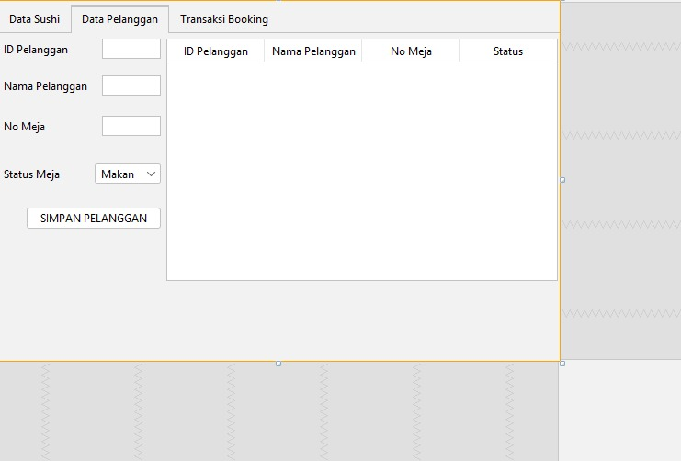
Gambar 2.1 Tampilan Antarmuka Aplikasi (Tab Data Pelanggan)

2.2 Perancangan Basis Data dan Struktur Tabel (db_sushi_yay)
Database yang digunakan dalam aplikasi ini bernama db_sushi_yay dan berfungsi sebagai media penyimpanan seluruh data yang berkaitan dengan operasional restoran sushi. Seluruh data disimpan menggunakan MySQL dan dikelola melalui phpMyAdmin. Database ini terdiri atas empat tabel utama yang saling berhubungan, yaitu tabel menu, pelanggan, transaksi, dan detail_transaksi, dengan rincian sebagai berikut.
a. Tabel Menu
Tabel menu digunakan untuk menyimpan seluruh data menu yang tersedia pada restoran sushi, meliputi identitas menu, nama menu, kategori, harga, serta jumlah stok yang tersedia. Data pada tabel ini digunakan sebagai referensi ketika pengguna melakukan transaksi pemesanan.
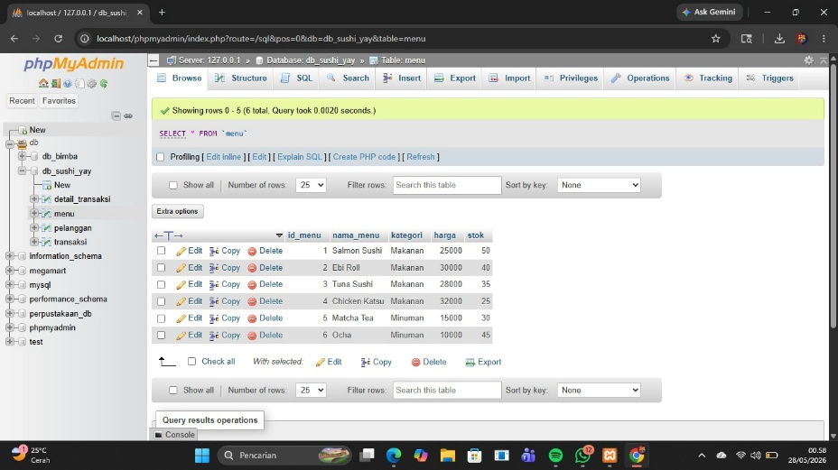
Gambar 2.2 Struktur dan Data Tabel Menu
Nama Field | Tipe Data | Fungsi
id_menu | INT | Primary Key
nama_menu | VARCHAR | Nama menu
Kategori | VARCHAR | Jenis menu
Harga | DOUBLE | Harga menu
Stok | INT | Jumlah stok

b. Tabel Pelanggan
Tabel pelanggan digunakan untuk menyimpan informasi pelanggan yang melakukan pemesanan, terdiri atas identitas pelanggan, nama pelanggan, nomor telepon, dan alamat. Data pelanggan menjadi acuan dalam pencatatan transaksi sehingga setiap transaksi dapat diketahui pemiliknya.
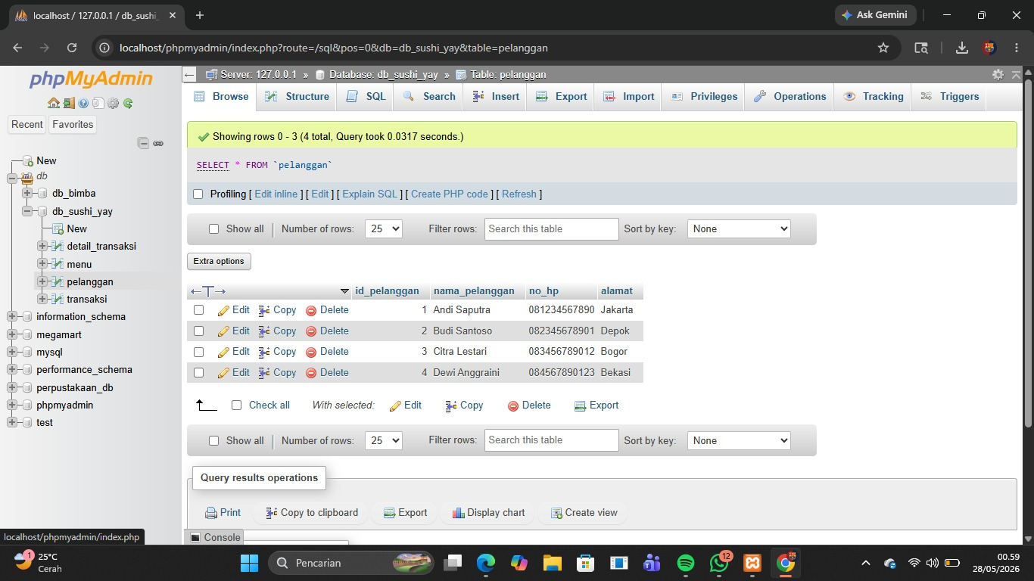
Gambar 2.3 Struktur dan Data Tabel Pelanggan
Nama Field | Tipe Data | Fungsi
id_pelanggan | INT | Primary Key
nama_pelanggan | VARCHAR | Nama pelanggan
no_hp | VARCHAR | Nomor telepon
Alamat | VARCHAR | Alamat pelanggan

c. Tabel Transaksi
Tabel transaksi digunakan untuk menyimpan data transaksi yang dilakukan pelanggan. Setiap transaksi memiliki identitas transaksi, identitas pelanggan, tanggal transaksi, serta total pembayaran yang harus dibayarkan. Data pada tabel ini terhubung dengan tabel detail_transaksi.
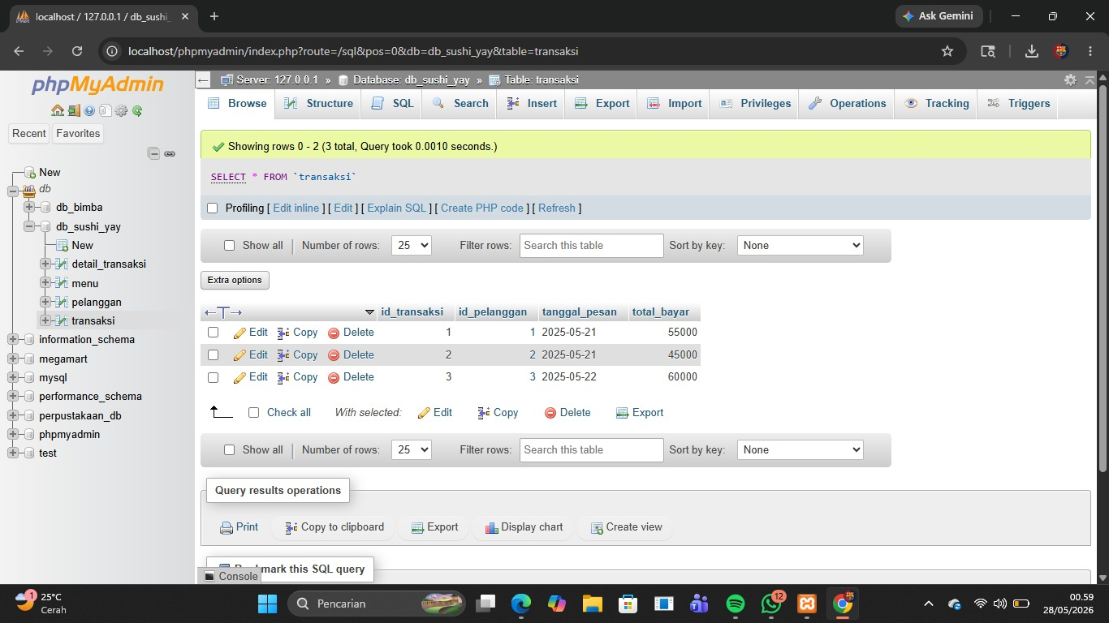
Gambar 2.4 Struktur dan Data Tabel Transaksi
Nama Field | Tipe Data | Fungsi
id_transaksi | INT | Primary Key
id_pelanggan | INT | Foreign Key
tanggal_pesan | DATE | Tanggal transaksi
total_bayar | DOUBLE | Total pembayaran

d. Tabel Detail Transaksi
Tabel detail_transaksi digunakan untuk menyimpan rincian setiap menu yang dipesan dalam suatu transaksi. Satu transaksi dapat memiliki lebih dari satu menu sehingga diperlukan tabel detail untuk mencatat jumlah pesanan serta subtotal harga masing-masing menu — data inilah yang nantinya ditampilkan saat proses pengecekan nota dan pencetakan struk.
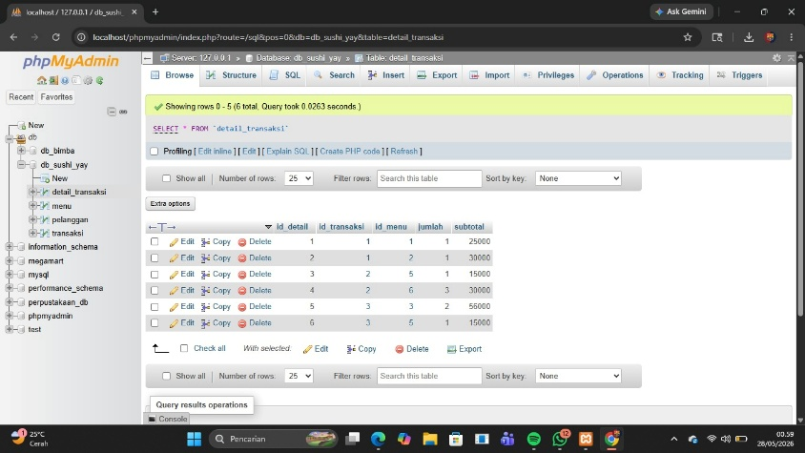
Gambar 2.5 Struktur dan Data Tabel Detail Transaksi
Nama Field | Tipe Data | Fungsi
id_detail | INT | Primary Key
id_transaksi | INT | Foreign Key
id_menu | INT | Foreign Key
Jumlah | INT | Jumlah pesanan
Subtotal | DOUBLE | Total harga per menu

2.3 Relasi Antar Tabel
Relasi antar tabel pada database db_sushi_yay dirancang untuk menghubungkan data yang saling berkaitan sehingga proses pengelolaan data menjadi lebih terstruktur dan konsisten. Relasi yang digunakan dalam database ini adalah relasi one-to-many (satu ke banyak), di mana satu data pada tabel utama dapat memiliki beberapa data yang berhubungan pada tabel lainnya. Hubungan antar tabel pada database adalah sebagai berikut.
- Tabel pelanggan berelasi dengan tabel transaksi melalui field id_pelanggan. Relasi ini menunjukkan bahwa satu pelanggan dapat melakukan lebih dari satu transaksi pemesanan, sedangkan setiap transaksi hanya dimiliki oleh satu pelanggan.
- Tabel transaksi berelasi dengan tabel detail_transaksi melalui field id_transaksi, karena satu transaksi dapat terdiri atas beberapa menu yang dipesan.
- Tabel menu berelasi dengan tabel detail_transaksi melalui field id_menu. Relasi ini memungkinkan satu menu digunakan pada banyak transaksi yang berbeda, sementara setiap data pada tabel detail_transaksi hanya mengacu pada satu menu tertentu.
Dengan adanya relasi tersebut, proses penyimpanan data menjadi lebih terorganisir karena informasi pelanggan, menu, transaksi, dan detail transaksi saling terhubung. Selain itu, penggunaan relasi juga membantu menjaga konsistensi data, mengurangi redundansi, serta mempermudah proses pencarian dan pengelolaan informasi pada sistem transaksi restoran sushi.

2.4 Antarmuka Aplikasi

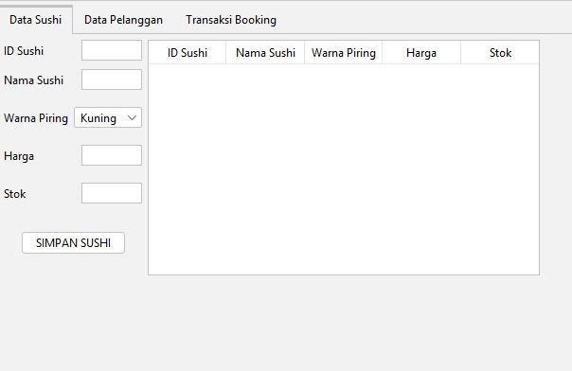
Gambar 2.6 Antarmuka Aplikasi
Antarmuka aplikasi dibangun menggunakan komponen JFrame pada NetBeans IDE dengan tiga tab utama, yaitu Data Sushi, Data Pelanggan, dan Transaksi Booking. Setiap tab dirancang agar pengguna dapat melakukan input, penyimpanan, dan penampilan data secara langsung tanpa berpindah jendela. Tab Data Sushi digunakan untuk mengelola data menu, tab Data Pelanggan digunakan untuk mencatat data pelanggan beserta nomor dan status meja, sedangkan tab Transaksi Booking digunakan untuk mencatat pesanan, menghitung total bayar, mengecek nota, dan mencetak struk transaksi.

2.5 Proses Pengecekan dan Pencetakan Nota Transaksi
Salah satu fitur penting pada modul Transaksi Booking adalah proses pengecekan nota dan pencetakan struk transaksi. Fitur ini berfungsi untuk menampilkan rincian pesanan pelanggan sebelum dicetak, sehingga kasir maupun pelanggan dapat memeriksa kembali kesesuaian data pesanan dengan total pembayaran sebelum transaksi disimpan secara permanen ke dalam basis data.
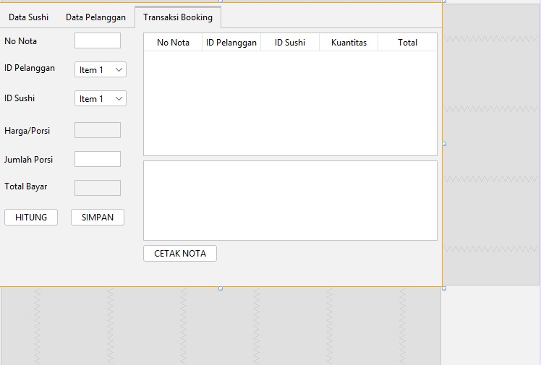
Gambar 2.7 Tampilan Tab Transaksi Booking dengan Tombol Cetak Nota
Secara umum, alur kerja pengecekan nota dan pencetakan struk pada aplikasi ini berjalan sebagai berikut.
- Pengguna (kasir) memilih data pelanggan dan menambahkan satu atau lebih menu sushi yang dipesan pada form Transaksi Booking, lalu memasukkan jumlah pesanan untuk masing-masing menu.
- Sistem secara otomatis menghitung subtotal setiap menu berdasarkan harga dan jumlah pesanan melalui tombol HITUNG, kemudian menjumlahkan seluruh subtotal tersebut menjadi total bayar yang ditampilkan pada tabel rincian transaksi.
- Sebelum transaksi disimpan, pengguna dapat melakukan pengecekan nota terlebih dahulu, yang menampilkan rincian pesanan berupa nama pelanggan, nomor meja, daftar menu, jumlah, subtotal, serta total bayar dalam bentuk tampilan nota sementara.
- Apabila data pada nota sudah sesuai, pengguna menekan tombol SIMPAN sehingga data tersimpan ke dalam tabel transaksi dan detail_transaksi pada basis data db_sushi_yay, kemudian pengguna dapat menekan tombol CETAK NOTA untuk mencetak struk sebagai bukti transaksi bagi pelanggan.
- Apabila masih terdapat kekeliruan pada nota, pengguna dapat mengubah data pesanan terlebih dahulu sebelum proses penyimpanan dan pencetakan struk dilakukan.
Dengan adanya tahap pengecekan nota sebelum data disimpan dan dicetak, aplikasi ini membantu mencegah kesalahan input maupun kesalahan perhitungan total pembayaran, sehingga data transaksi yang tersimpan dalam basis data lebih akurat, struk yang dicetak sesuai dengan pesanan, dan proses transaksi dapat dipertanggungjawabkan.

BAB III

PENUTUP

3.1 Kesimpulan
Berdasarkan hasil perancangan dan implementasi sistem informasi transaksi restoran sushi berbasis Java NetBeans dan MySQL, dapat disimpulkan beberapa hal sebagai berikut.
- Database db_sushi_yay berhasil dirancang menggunakan empat tabel utama, yaitu menu, pelanggan, transaksi, dan detail_transaksi, yang masing-masing memiliki fungsi berbeda namun saling berhubungan dalam mendukung proses pengelolaan data restoran sushi.
- Struktur database yang menggunakan relasi one-to-many antara tabel pelanggan, transaksi, dan detail_transaksi mampu menjaga keterkaitan data sehingga proses penyimpanan, pencarian, dan pengolahan informasi menjadi lebih terstruktur serta meminimalkan duplikasi data.
- Implementasi database menggunakan MySQL melalui phpMyAdmin memudahkan pengelolaan data menu, pelanggan, transaksi, dan detail transaksi sehingga dapat diakses serta dikelola dengan lebih efektif sesuai kebutuhan aplikasi.
- Aplikasi desktop yang dibangun menggunakan Java NetBeans dengan antarmuka berbasis JFrame mampu mendukung proses penginputan data, pengelolaan transaksi, perhitungan total pembayaran, pengecekan nota, dan pencetakan struk secara terintegrasi dengan database melalui koneksi JDBC.
- Fitur pengecekan nota sebelum transaksi disimpan serta pencetakan struk sebagai bukti transaksi terbukti membantu mengurangi kesalahan input dan perhitungan, sehingga proses transaksi menjadi lebih akurat dan dapat dipertanggungjawabkan.
- Secara keseluruhan, sistem yang dikembangkan telah memenuhi tujuan praktikum, yaitu menghasilkan aplikasi sederhana yang mampu membantu proses pencatatan transaksi restoran secara lebih cepat, terorganisir, dan efisien dibandingkan dengan pencatatan secara manual.

